**Лабораторная работа № 1**

**«Диаграмма вариантов использования»**

**Оглавление**

**Понятие языка UML** 3

**Диаграмма вариантов использования (usecase diagram)** 6

***Вариант использования*** 7

***Актеры*** 7

***Интерфейсы*** 8

***Примечания*** 9

***Отношения на диаграмме вариантов использования*** 10

*Отношение ассоциации* 10

*Отношение расширения* 11

*Отношение обобщения* 12

*Отношение включения* 14

**Пример построения диаграммы вариантов использования** 15

**Примеры диаграмм вариантов использования** 19

**Задание, выполняемое в аудитории** 20

**Задание к лабораторной работе** 21

**Контрольные вопросы** 22

**Приложение** 23

# **Понятие языка UML**

Язык UML представляет собой общецелевой язык визуального моделирования, который разработан для спецификации, визуализации, проектирования и документирования компонентов программного обеспечения, бизнес-процессов и других систем.

Язык UML одновременно является простым и мощным средством моделирования, который может быть эффективно использован для построения концептуальных, логических и графических моделей сложных систем самого различного целевого назначения.

Язык UML предназначен для решения следующих задач:

1. Предоставить в распоряжение пользователей легко воспринимаемый и выразительный язык визуального моделирования, специально предназначенный для разработки и документирования моделей сложных систем самого различного целевого назначения.
2. Снабдить исходные понятия языка UML возможностью расширения и специализации для более точного представления моделей систем в конкретной предметной области.
3. Описание языка UML должно поддерживать такую спецификацию моделей, которая не зависит от конкретных языков программирования и инструментальных средств проектирования программных систем.
4. Способствовать распространению объектных технологий и соответствующих понятий ООП.

В рамках языка UML все представления о модели сложной системы фиксируются в виде специальных графических конструкций, получивших название диаграмм. В терминах языка UML определены следующие виды диаграмм:

# • Диаграмма вариантов использования (usecase diagram)

* Диаграмма классов (class diagram)
* Диаграммы поведения (behavior diagrams)
* Диаграмма состояний (statechart diagram)
* Диаграмма деятельности (activity diagram)
* Диаграммы взаимодействия (interaction diagrams)
* Диаграмма последовательности (sequence diagram)
* Диаграмма кооперации (collaboration diagram)
* Диаграммы реализации (implementation diagrams)
* Диаграмма компонентов (component diagram)
* Диаграмма развертывания (deployment diagram)

В языке UML используется четыре основных вида графических конструкций:

* Значки или пиктограммы. Значок представляет собой графическую фигуру фиксированного размера и формы. Она не может увеличивать свои размеры, чтобы разместить внутри себя дополнительные символы. Значки могут размещаться как внутри других графических конструкций, так и вне их. Примерами значков могут служить окончания связей элементов диаграмм или некоторые другие дополнительные обозначения (украшения).
* Графические символы на плоскости. Такие двумерные символы изображаются с помощью некоторых геометрических фигур и могут иметь различную высоту и ширину с целью размещения внутри этих фигур других конструкций языка UML. Наиболее часто внутри таких символов помещаются строки текста, которые уточняют семантику или фиксируют отдельные свойства соответствующих элементов языка UML. Информация, содержащаяся внутри фигур, имеет важное значение для конкретной модели проектируемой системы, поскольку регламентирует реализацию соответствующих элементов в программном коде.
* Пути, которые представляют собой последовательности из отрезков линий, соединяющих отдельные графические символы. При этом концевые точки отрезков линий должны обязательно соприкасаться с геометрическими фигурами, служащими для обозначения вершин диаграмм, как принято в теории графов. С концептуальной точки зрения путям в языке UML придается особое значение, поскольку они являются простыми топологическими сущностями.

•Строки текста. Служат для представления различных видов информации в некоторой грамматической форме. Предполагается, что каждое использование строки текста должно соответствовать синтаксису в нотации языка UML, посредством которого может быть реализован грамматический разбор этой строки.

При графическом изображении диаграмм следует придерживаться следующих основных рекомендаций:

* Каждая диаграмма должна служить законченным представлением соответствующего фрагмента моделируемой предметной области. Речь идет о том, что в процессе разработки диаграммы необходимо учесть все сущности, важные с точки зрения контекста данной модели и диаграммы. Отсутствие тех или иных элементов на диаграмме служит признаком неполноты модели и может потребовать ее последующей доработки.
* Все сущности на диаграмме модели должны быть одного концептуального уровня. Здесь имеется в виду согласованность не только имен одинаковых элементов, но и возможность вложения отдельных диаграмм друг в друга для достижения полноты представлений. В случае достаточно сложных моделей систем желательно придерживаться стратегии последовательного уточнения или детализации отдельных диаграмм.
* Вся информация о сущностях должна быть явно представлена на диаграммах. Речь идет о том, что, хотя в языке UML при отсутствии некоторых символов на диаграмме могут быть использованы их значения по умолчанию (например, в случае неявного указания видимости атрибутов и операций классов), необходимо стремиться к явному указанию свойств всех элементов диаграмм.
* Диаграммы не должны содержать противоречивой информации. Противоречивость модели может служить причиной серьезнейших проблем при ее реализации и последующем использовании на практике. Например, наличие замкнутых путей при изображении отношений агрегирования или композиции приводит к ошибкам в программном коде, который будет реализовывать соответствующие классы. Наличие элементов с одинаковыми именами и различными атрибутами свойств в одном пространстве имен также приводит к неоднозначной интерпретации и может служить источником проблем.
* Диаграммы не следует перегружать текстовой информацией. Принято считать, что визуализация модели является наиболее эффективной, если она содержит минимум пояснительного текста.
* Каждая диаграмма должна быть самодостаточной для правильной интерпретации всех ее элементов и понимания семантики всех используемых графических символов.
* Количество типов диаграмм для конкретной модели приложения не является строго фиксированным.

**Диаграмма вариантов использования (usecase diagram)**

Разработка диаграммы вариантов использования преследует цели:

* Определить общие границы и контекст моделируемой предметной области на начальных этапах проектирования системы.
* Сформулировать общие требования к функциональному поведению проектируемой системы.
* Разработать исходную концептуальную модель системы для ее последующей детализации в форме логических и физических моделей. • Подготовить исходную документацию для взаимодействия разработчиков системы с ее заказчиками и пользователями.

Суть данной диаграммы состоит в следующем: проектируемая система представляется в виде множества сущностей или актеров, взаимодействующих с системой с помощью так называемых вариантов использования.

При этом актером (actor) или действующим лицом называется любая сущность, взаимодействующая с системой извне. Это может быть человек, техническое устройство, программа или любая другая система, которая может служить источником воздействия на моделируемую систему так, как определит сам разработчик.

В свою очередь, вариант использования (usecase) служит для описания сервисов, которые система предоставляет актеру. Другими словами, каждый вариант использования определяет некоторый набор действий, совершаемый системой при диалоге с актером. При этом ничего не говорится о том, каким образом будет реализовано взаимодействие актеров с системой.

В самом общем случае, диаграмма вариантов использования представляет собой граф специального вида, который является графической нотацией для представления конкретных вариантов использования, актеров, возможно некоторых интерфейсов, и отношений между этими элементами.

## Вариант использования

Конструкция или стандартный элемент языка UML вариант использования применяется для спецификации общих особенностей поведения системы или любой другой сущности предметной области без рассмотрения внутренней структуры этой сущности. Каждый вариант использования определяет последовательность действий, которые должны быть выполнены проектируемой системой при взаимодействии ее с соответствующим актером. Диаграмма вариантов может дополняться пояснительным текстом, который раскрывает смысл или семантику составляющих ее компонентов. Такой пояснительный текст получил название примечания или сценария.

Отдельный вариант использования обозначается на диаграмме эллипсом, внутри которого содержится его краткое название или имя в форме глагола с пояснительными словами.

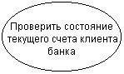

Рис 1. Графическое обозначение варианта использования

## Актеры

Актер представляет собой любую внешнюю по отношению к моделируемой системе сущность, которая взаимодействует с системой и использует ее функциональные возможности для достижения определенных целей или решения частных задач. При этом актеры служат для обозначения согласованного множества ролей, которые могут играть пользователи в процессе взаимодействия с проектируемой системой. Каждый актер может рассматриваться как некая отдельная роль относительно конкретного варианта использования. Стандартным графическим обозначением актера на диаграммах является фигурка «человечка», под которой записывается конкретное имя актера.



Рис. 2. Графическое обозначение актера

## Интерфейсы

Интерфейс (interface) служит для спецификации параметров модели, которые видимы извне без указания их внутренней структуры. В языке UML интерфейс является классификатором и характеризует только ограниченную часть поведения моделируемой сущности. Применительно к диаграммам вариантов использования, интерфейсы определяют совокупность операций, которые обеспечивают необходимый набор сервисов или функциональности для актеров. Интерфейсы не могут содержать ни атрибутов, ни состояний, ни направленных ассоциаций. Они содержат только операции без указания особенностей их реализации. Формально интерфейс эквивалентен абстрактному классу без атрибутов и методов с наличием только абстрактных операций.

На диаграмме вариантов использования интерфейс изображается в виде маленького круга, рядом с которым записывается его имя.

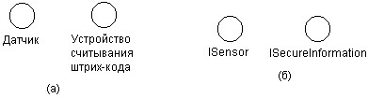

Рис. 3. Графическое изображение интерфейсов на диаграммах вариантов использования

В качестве имени может быть существительное, которое характеризует соответствующую информацию или сервис (например, «датчик», «сирена», «видеокамера»), но чаще строка текста (например, «запрос к базе данных», «форма ввода», «устройство подачи звукового сигнала»). Если имя записывается на английском, то оно должно начинаться с заглавной буквы I, например, ISecurelnformation, ISensor.

Графический символ отдельного интерфейса может соединяться на диаграмме сплошной линией с тем вариантом использования, который его поддерживает. Сплошная линия в этом случае указывает на тот факт, что связанный с интерфейсом вариант использования должен реализовывать все операции, необходимые для данного интерфейса, а возможно и больше (рис. 4а). Кроме этого, интерфейсы могут соединяться с вариантами использования пунктирной линией со стрелкой (рис. 4б), означающей, что вариант использования предназначен для спецификации только того сервиса, который необходим для реализации данного интерфейса.

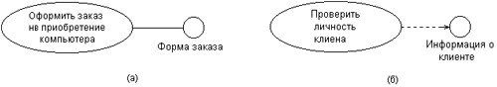

Рис. 4. Графическое изображение взаимосвязей интерфейсов с вариантами использования

## Примечания

Примечания (notes) в языке UML предназначены для включения в модель произвольной текстовой информации, имеющей непосредственное отношение к контексту разрабатываемого проекта. В качестве такой информации могут быть комментарии разработчика (например, дата и версия разработки диаграммы или ее отдельных компонентов), ограничения (например, на значения отдельных связей или экземпляры сущностей) и помеченные значения. Применительно к диаграммам вариантов использования примечание может носить самую общую информацию, относящуюся к общему контексту системы.

Графически примечания обозначаются прямоугольником с «загнутым» верхним правым уголком (рис. 5). Внутри прямоугольника содержится текст примечания. Примечание может относиться к любому элементу диаграммы, в этом случае их соединяет пунктирная линия. Если примечание относится к нескольким элементам, то от него проводятся, соответственно, несколько линий. Разумеется, примечания могут присутствовать не только на диаграмме вариантов использования, но и на других канонических диаграммах.

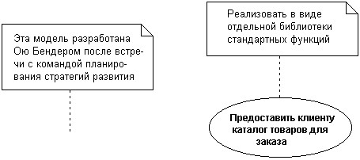

Рис. 5. Примеры примечаний в языке UML

## Отношения на диаграмме вариантов использования

Между компонентами диаграммы вариантов использования могут существовать различные отношения, которые описывают взаимодействие экземпляров одних актеров и вариантов использования с экземплярами других актеров и вариантов.

Один актер может взаимодействовать с несколькими вариантами использования. В этом случае этот актер обращается к нескольким сервисам данной системы. В свою очередь один вариант использования может взаимодействовать с несколькими актерами, предоставляя для всех них свой сервис. Следует заметить, что два варианта использования, определенные для одной и той же сущности, не могут взаимодействовать друг с другом, поскольку каждый из них самостоятельно описывает законченный вариант использования этой сущности. Более того, варианты использования всегда предусматривают некоторые сигналы или сообщения, когда взаимодействуют с актерами за пределами системы. В то же время могут быть определены другие способы для взаимодействия с элементами внутри системы.

В языке UML имеется несколько стандартных видов отношений между актерами и вариантами использования:

* Отношение ассоциации (association relationship)
* Отношение расширения (extend relationship)
* Отношение обобщения (generalization relationship)
* Отношение включения (include relationship)

При этом общие свойства вариантов использования могут быть представлены тремя различными способами, а именно с помощью отношений расширения, обобщения и включения.

### Отношение ассоциации

Отношение ассоциации является одним из фундаментальных понятий в языке UML и в той или иной степени используется при построении всех графических моделей систем в форме канонических диаграмм.

Применительно к диаграммам вариантов использования оно служит для обозначения специфической роли актера в отдельном варианте использования. Другими словами, ассоциация специфицирует семантические особенности взаимодействия актеров и вариантов использования в графической модели системы. Таким образом, это отношение устанавливает, какую конкретную роль играет актер при взаимодействии с экземпляром варианта использования. На диаграмме вариантов использования, так же как и на других диаграммах, отношение ассоциации обозначается сплошной линией между актером и вариантом использования. Эта линия может иметь дополнительные условные обозначения, такие, например, как имя и кратность (рис. 6).

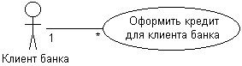

Рис. 6. Пример графического представления отношения ассоциации между актером и вариантом использования

### Отношение расширения

Отношение расширения определяет взаимосвязь экземпляров отдельного варианта использования с более общим вариантом, свойства которого определяются на основе способа совместного объединения данных экземпляров. В метамодели отношение расширения является направленным и указывает, что применительно к отдельным примерам некоторого варианта использования должны быть выполнены конкретные условия, определенные для расширения данного варианта использования. Так, если имеет место отношение расширения от варианта использования А к варианту использования В, то это означает, что свойства экземпляра варианта использования В могут быть дополнены благодаря наличию свойств у расширенного варианта использования А.

Отношение расширения между вариантами использования обозначается пунктирной линией со стрелкой (вариант отношения зависимости), направленной от того варианта использования, который является расширением для исходного варианта использования. Данная линия со стрелкой помечается ключевым словом «extend» («расширяет»), как показано на рис. 7.



или

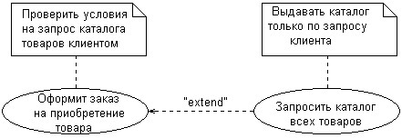

Рис. 7. Пример графического изображения отношения расширения между вариантами использования

Отношение расширения отмечает тот факт, что один из вариантов использования может присоединять к своему поведению некоторое дополнительное поведение, определенное для другого варианта использования. Данное отношение включает в себя некоторое условие и ссылки на точки расширения в базовом варианте использования. Чтобы расширение имело место, должно быть выполнено определенное условие данного отношения. Ссылки на точки расширения определяют те места в базовом варианте использования, в которые должно быть помещено соответствующее расширение при выполнении условия.

Один из вариантов использования может быть расширением для нескольких базовых вариантов, а также иметь в качестве собственных расширений несколько других вариантов. Базовый вариант использования может дополнительно никак не зависеть от своих расширений.

### Отношение обобщения

Отношение обобщения служит для указания того факта, что некоторый вариант использования А может быть обобщен до варианта использования В. В этом случае вариант А будет являться специализацией варианта В. При этом В называется предком или родителем по отношению А, а вариант А – потомком по отношению к варианту использования В. Следует подчеркнуть, что потомок наследует все свойства и поведение своего родителя, а также может быть дополнен новыми свойствами и особенностями поведения. Графически данное отношение обозначается сплошной линией со стрелкой в форме незакрашенного треугольника, которая указывает на родительский вариант использования (рис. 8). Эта линия со стрелкой имеет специальное название – стрелка «обобщение».



Рис. 8. Пример графического изображения отношения обобщения между вариантами использования

Отношение обобщения между вариантами использования применяется в том случае, когда необходимо отметить, что дочерние варианты использования обладают всеми атрибутами и особенностями поведения родительских вариантов. При этом дочерние варианты использования участвуют во всех отношениях родительских вариантов. В свою очередь, дочерние варианты могут наделяться новыми свойствами поведения, которые отсутствуют у родительских вариантов использования, а также уточнять или модифицировать наследуемые от них свойства поведения.

Применительно к данному отношению, один вариант использования может иметь несколько родительских вариантов. В этом случае реализуется множественное наследование свойств и поведения отношения предков: С другой стороны, один вариант использования может быть предком для нескольких дочерних вариантов, что соответствует таксономическому характеру отношения обобщения.

Между отдельными актерами также может существовать отношение обобщения. Данное отношение является направленным и указывает на факт специализации одних актеров относительно других. Например, отношение обобщения от актера А к актеру В отмечает тот факт, что каждый экземпляр актера А является одновременно экземпляром актера В и обладает всеми его свойствами. В этом случае актер В является родителем по отношению к актеру А, а актер А, соответственно, потомком актера В. При этом актер А обладает способностью играть такое же множество ролей, что и актер В. Графически данное отношение также обозначается стрелкой обобщения, т. е. сплошной линией со стрелкой в форме незакрашенного треугольника, которая указывает на родительского актера (рис. 9).

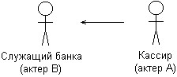

Рис. 9. Пример графического изображения отношения обобщения между актерами

### Отношение включения

Отношение включения между двумя вариантами использования указывает, что некоторое заданное поведение для одного варианта использования включается в качестве составного компонента в последовательность поведения другого варианта использования. Данное отношение является направленным бинарным отношением в том смысле, что пара экземпляров вариантов использования всегда упорядочена в отношении включения.

Отношение включения, направленное от варианта использования А к варианту использования В, указывает, что каждый экземпляр варианта А включает в себя функциональные свойства, заданные для варианта В. Эти свойства специализируют поведение соответствующего варианта А на данной диаграмме. Графически данное отношение обозначается пунктирной линией со стрелкой (вариант отношения зависимости), направленной от базового варианта использования к включаемому. При этом данная линия со стрелкой помечается ключевым словом «include» («включает»), как показано на рис. 10.



Рис. 10. Пример графического изображения отношения включения между вариантами использования

# **Пример построения диаграммы вариантов использования**

**Моделирование системы продажи товаров по каталогу.**

Основные этапы моделирования:

##### 1. Выбор актеров

В качестве актеров данной системы могут выступать два субъекта, один из которых является продавцом, а другой – покупателем. Каждый из этих актеров взаимодействует с рассматриваемой системой продажи товаров по каталогу и является ее пользователем, т. е. они оба обращаются к соответствующему сервису «Оформить заказ на покупку товара». Как следует из существа выдвигаемых к системе требований, этот сервис выступает в качестве варианта использования разрабатываемой диаграммы, первоначальная структура которой может включать в себя только двух указанных актеров и единственный вариант использования (рис. 11).

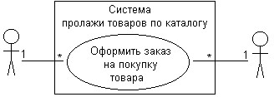

Рис. 11. Исходная диаграмма вариантов использования для примера разработки системы продажи товаров по каталогу

Значения указанных на данной диаграмме кратностей отражают общие правила или логику оформления заказов на покупку товаров. Согласно этим правилам, один продавец может участвовать в оформлении нескольких заказов, в то же время каждый заказ может быть оформлен только одним продавцом, который несет ответственность за корректность его оформления и, в связи с этим, будет иметь агентское вознаграждение за его оформление. С другой стороны, каждый покупатель может оформлять на себя несколько заказов, но, в то же время, каждый заказ должен быть оформлен на единственного покупателя, к которому переходят права собственности на товар после его оплаты.

##### 2. Выделение дополнительных вариантов использования

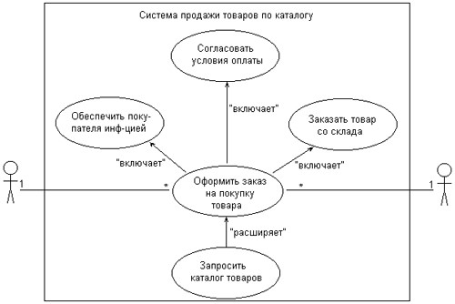

Рис. 12. Уточненный вариант диаграммы вариантов использования для примера системы продажи товаров по каталогу

*3. Детализация с целью более глубокого уточнения предъявляемых к системе требований и конкретизации деталей ее последующей реализации.*

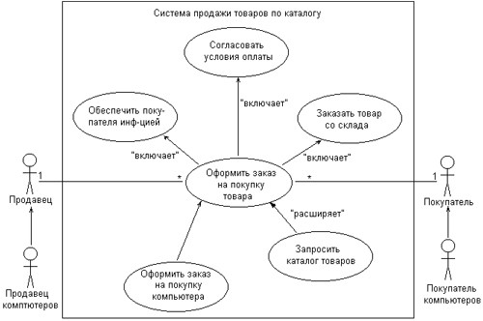

Рис. 13. Один из вариантов последующего уточнения диаграммы вариантов использования для примера рассматриваемой системы продажи Уточненный таким способом вариант диаграммы вариантов использования содержит одну важную особенность: отсутствуют изображения линий отношения ассоциации между актером «Продавец компьютеров» и вариантом использования «Оформить заказ на покупку компьютера», а также между актером «Покупатель компьютера» и вариантом использования «Оформить заказ на покупку компьютера», наличие отношения обобщения между соответствующими компонентами позволяет им наследовать отношение ассоциации от своих предков (рис. 14). Поскольку принцип наследования является одним из фундаментальных принципов объектно-ориентированного программирования, в нашем примере можно с уверенностью утверждать, что эти линии отношения ассоциации с соответствующими кратностями присутствуют на данной диаграмме в скрытом виде.



Рис. 14. Один из вариантов последующего уточнения диаграммы вариантов использования для примера рассматриваемой системы продажи

##### 4. Написание описательной спецификации для каждого варианта использования

Спецификация для варианта использования «Оформить заказ на покупку компьютера»

|  |  |
| --- | --- |
| **Раздел** | **Описание** |
| Краткое описание | Покупатель желает оформить заказ на покупку компьютера, который он выбрал в каталоге товаров. При условии, что клиент зарегистрирован и выбранный компьютер есть в наличии оформляется заказ. Если клиент не зарегистрирован, то предлагается ему пройти регистрацию, и после этого заказать выбранный компьютер. Если компьютера нет в наличии, то предлагается заказать товар со склада в течении заданного срока поставки. |
| Субъекты | Продавец, Покупатель |
| Предусловия | В каталоге товаров имеются компьютеры, которые можно заказать. У покупателей есть доступ к системе для регистрации. Продавцы умеют пользоваться рассматриваемой системой продажи. У покупателя есть бонусы. |
| Основной поток | Зарегистрированный покупатель имеет возможность заказать любой компьютер из каталога товаров. В случае наличия выбранного компьютера оформляется заказ с присвоением ему уникального номера. После этого покупателю предлагается выбрать способ оплаты и способ получения компьютера.  В случае отсутствия компьютера в наличии предлагается оформить заказ со склада и ожидания его поставки в рамках указанного срока или выбрать другой компьютер. |
| Альтернативный поток | Покупатель не зарегистрирован. В этом случае, прежде чем оформить заказ на компьютер, ему предлагается пройти регистрацию.  Попытка заказать товар, который отсутствует на складе  Начисление бонусов |
| Постусловия | Заказ оформлен и определен срок поставки компьютера и место его получения |

Дальнейшая детализация диаграмм вариантов использования связано с последующей структуризацией ее отдельных компонентов в форме элементов других диаграмм. Указанное направление отражает основные особенности ООП применительно к их реализации в языке UML.

## Примеры диаграмм вариантов использования

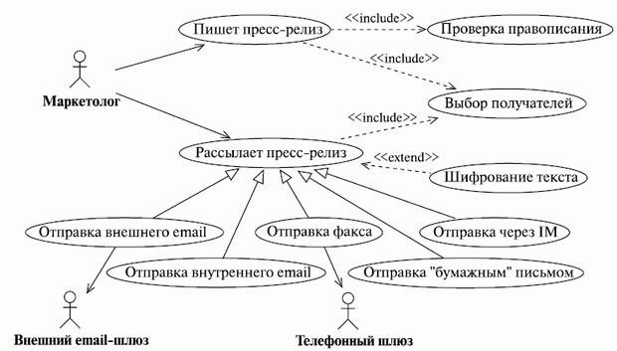

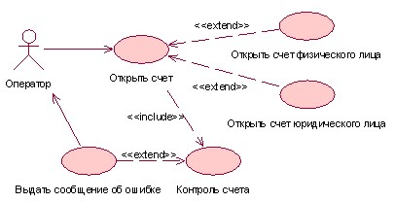

# **Задание, выполняемое в аудитории**

**Доработать представленную диаграмму вариантов**

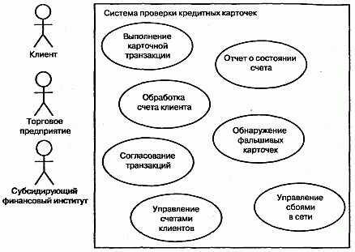

Вариант 1

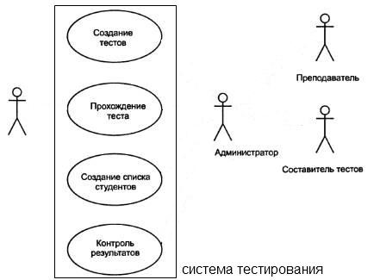

Вариант 2

# **Задание к лабораторной работе**

1. Изучить теоретический материал.
2. Выбрать информационную систему согласно порядковому номеру в списке.
3. Составить диаграмму вариантов использования
4. Написать описательную спецификацию к двум вариантам использования.
5. Оформить отчет, который включает вариант задания, диаграмму вариантов использования, описательную спецификацию.

**Варианты информационных систем**

|  |  |
| --- | --- |
| **№** | **Информационная система** |
| 1. | Пассажир бронирует и покупает билет на рейс |
| 2. | Клиент сдает автомобиль в автосервис |
| 3. | Покупатель оформляет кредит на покупку товара |
| 4. | Пассажир приходит на регистрацию рейса в аэропорт |
| 5. | Клиент снимает квартиру через агентство недвижимости |
| 6. | Определение списка студентов закрывших сессию в срок из указанной группы |
| 7. | Формирование заказа на изготовление мебели |
| 8. | Выдача книг в библиотеке |
| 9. | Заправка автомобилей |
| 10. | Формирование чека для оплаты покупок в супермаркете |
| 11. | Учет автомобилей на автостоянке и расчет прибыли |
| 12. | Формирование анкеты, проведение анкетирования и обработка результатов |
| 13. | Диспетчер задач на компьютере |
| 14. | Работа с группами пользователей, назначение прав доступа |
| 15. | Формирование классного журнала в школе |
| 16. | Печать фотографий и фотосувениров |

Возможно, расширить функционал предлагаемой информационной системы.

# **Контрольные вопросы**

1. Для чего используется язык UML?
2. Назначение диаграммы вариантов использования?
3. Что такое «актер»?
4. Что такое «вариант использования»?
5. Что такое «интерфейс»?
6. Что такое «примечание»?
7. Перечислить виды отношений между актерами и вариантами использования, охарактеризовать каждое из них?

# **Приложение**

|  |  |  |
| --- | --- | --- |
|  | Вариант использования |  |
|  | Актер |  |
|  | Интерфейсы |  |
|  | Взаимосвязь интерфейса вариантом использования | с |
|  | Примечание |  |
|  | Отношение ассоциации |  |
|  | Отношение расширения |  |
|  | Отношение обобщения |  |
|  | Обобщение актерами | между |
|  | Отношение включения |  |